Gustus

Documento de Especificação de Casos de Uso

Grupo 14
Robson Fernando de Andrade 11141100209
Victor Hugo Fernandes 11141100430

Controle de Versão

Responsável | Modificação | Data
Robson | 1.0 | 12/10/2016
Victor | 1.2 | 30/05/2017
Robson | 1.3 | 03/12/2017
Índice

Sumário
1. Objetivo 5
2. Atores do Sistema 5
3. Diagrama de Casos de Uso 5
4. Especificação dos Casos de Uso 6
4.1. Caso de uso 001 – Manter Usuário 6
5. Atores do Sistema 9
6. Diagrama de Casos de Uso 9
7. Especificação dos Casos de Uso 9
7.1. Caso de uso 002 – Consultar reservas por cliente 9
8. Atores do Sistema 11
9. Diagrama de Casos de Uso 12
Especificação dos Casos de Uso 12
9.1. Caso de uso 003 – Autenticação do usuário. 12
10. Atores do Sistema 14
11. Diagrama de Casos de Uso 14
Especificação dos Casos de Uso 14
11.1. Caso de uso 004 – Manter reserva. 14
12. Atores do Sistema 18
13. Diagrama de Casos de Uso 18
Especificação dos Casos de Uso 18
13.1. Caso de uso 005 – Listagem de reservas ativas 18
Protótipo de interface 19
14. Atores do Sistema 20
15. Diagrama de Casos de Uso 20
Especificação dos Casos de Uso 20
15.1. Caso de uso 006 – Listar reservas pro data 20
Protótipo de interface 21
16. Atores do Sistema 22
17. Diagrama de Casos de Uso 22
Especificação dos Casos de Uso 22
17.1. Caso de uso 007 – Lista de usuários cadastrados 22
Protótipo de interface 23
18. Atores do Sistema 23
19. Diagrama de Casos de Uso 24
Especificação dos Casos de Uso 24
19.1. Caso de uso 008 – Lista de usuários cadastrados 24
Protótipo de interface 25
20. Diagrama de Casos de Uso 25
Especificação dos Casos de Uso 25
20.1. Caso de uso 009 – Validação de quantidade de lugares disponíveis 25
Protótipo de interface 26
21. Diagrama de Casos de Uso 27
27
Especificação dos Casos de Uso 27
21.1. Caso de uso 010– Notificar usuários 27
Protótipo de interface 28
22. Diagrama de Casos de Uso 29

Especificação dos Casos de Uso 29
22.1. Caso de uso 011– Verificação de reservas (vencendo, vencidas). 29
Protótipo de interface 30
23. Diagrama de Casos de Uso 31
31
Especificação dos Casos de Uso 31
23.1. Caso de uso 011– Validação de login existente 31
Protótipo de interface funcionário 32
Protótipo de interface cliente 33
24. Diagrama de Casos de Uso 34
34
Especificação dos Casos de Uso 34
24.1. Caso de uso 012– Histórico de reservas geral 34
Protótipo de interface funcionário 35
25. Diagrama de Casos de Uso 35
35
Especificação dos Casos de Uso 35
25.1. Caso de uso 013– Histórico da Fila 35
Protótipo de interface funcionário 36
26. Diagrama de Casos de Uso 37

Especificação dos Casos de Uso 37
26.1. Caso de uso 014 – Consultar Quantidade de Lugares disponíveis 37
Protótipo de interface funcionário 38
Protótipo de interface cliente 38

Objetivo

Este documento tem por objetivo apresentar o diagrama de caso de uso de cadastro de clientes. O diagrama de caso de uso tem por objetivo apresentar uma visão externa geral das funcionalidades que o sistema deverá oferecer aos usuários, sem se preocupar com a questão de como tais funcionalidades serão implementados.
O diagrama de caso de uso tenta identificar os tipos de usuários que irão interagir com o sistema.

Atores do Sistema

Funcionário

Cliente

Diagrama de Casos de Uso

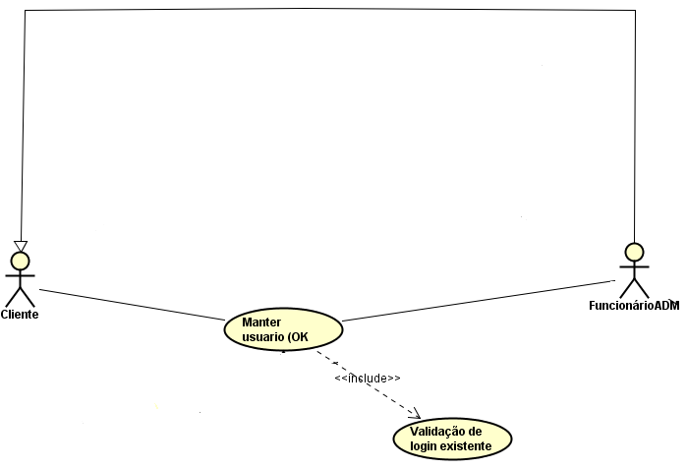

Especificação dos Casos de Uso

Caso de uso 001 – Manter Usuário

Sumário: Este caso de uso se descreve na possibilidade do cliente realizar seu cadastro no sistema assim como um funcionário também execute o mesmo caso de uso para cadastrar um usuário(Cliente e ADM).
Tipo: Configuração.
Ator Primário: Cliente.
Ator Secundário: Funcionário

Pré Condições: O funcionário ou cliente do restaurante deverá estar cadastrado e autenticado no sistema para conseguir realizar tal função
Pós Condições: Não se aplica.
Fluxo principal:
1. O cliente clina na página inicial para poder se cadastrar no sistema, ou o administrador entra na aba de cadastro de usuário.
2. O sistema apresenta a tela de cadastro para o cliente ou para o funcionário.

4.1.1. Cenário: Cadastrar usuário
Pré Condições: O usuário deverá possuir um cadastro no sistema.

Entradas: E-mail, login, senha.
Saídas: Não se aplica.
Fluxo:
1. O sistema apresenta a tela para cadastro de usuário ou novo cliente.
2. O funcionário ou o cliente preenche o formulário
3. O sistema verifica se já existe o login cadastrado no sistema.
4. Se não houver um usuário com o login cadastrado no sistema, o funcionário ou o cliente clica em cadastrar
5. O sistema salva as informações e mostra uma mensagem para o funcionário ou para o cliente confirmando o cadastro.
6. O funcionário ou o cliente visualiza a confirmação de cadastro e um e-mail é disparado para o novo usuário

Fluxo Alternativo 1: Já existe usuário cadastrado no sistema.
1. O sistema avisa que o login já é existente
2. O funcionário ou o cliente informa o novo login e clica no botão salvar.
3. O sistema salva as informações.

Fluxo Exceção 1: Falha de conexão com servidor.
1. O sistema retorna uma mensagem de erro para o funcionário dizendo que houve uma falha com o servidor.

Fluxo Exceção 2: Dados vazios.
1. O sistema retorna uma mensagem de erro para o funcionário dizendo que os campos são obrigatórios

Pós Condições: O usuário terá um novo cadastro.

Regras de Negócio: O usuário só poderá utilizar o sistema estando cadastrado.

Protótipo de interface:

Cliente:

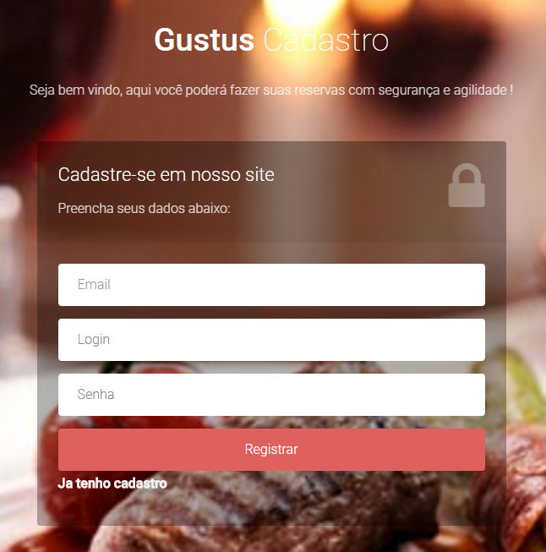

Funcionário:

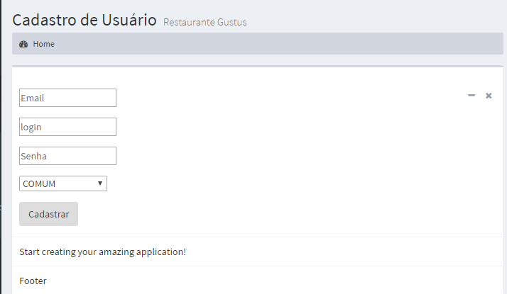

Atores do Sistema

Cliente

Diagrama de Casos de Uso
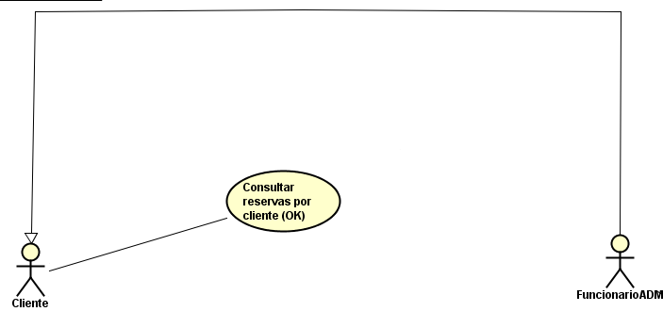

Especificação dos Casos de Uso

Caso de uso 002 – Consultar reservas por cliente

Sumário: Neste caso de uso deve ser possível a realização de consulta de reservas pelo cliente, onde o sistema devolve todas as reservas feitas por ele
Tipo: Configuração.
Ator Primário: Cliente.
Ator Secundário: Não se aplica.

Pré Condições: O cliente deverá ser cadastrado e estar autenticado no sistema para realizar a consulta
Pós Condições: Não se aplica.
Fluxo principal:
1. O cliente loga no sistema
2. O cliente clica na aba de histórico de reservas
3. O cliente visualiza as reservas realizadas por ele e logo poderá cancelar quando ela quiser.

7.1.1. Cenário: Consulta reservas por cliente
Pré Condições: O cliente deverá ser cadastrado e estar autenticado no sistema

Entradas: Não se aplica.
Saídas: Não se aplica.
Fluxo:
1. O sistema apresenta a tela inicial do restaurante
2. O cliente clica na aba de histórico de reservas

Fluxo Alternativo 1: O cliente não possui nenhuma reserva no momento
1. O sistema exibe uma página que o cliente não possui nenhuma reserva
2. O sistema volta para página inicial do restaurante.
Fluxo Exceção 1: Falha de conexão com servidor.
1. O sistema retorna uma mensagem de erro para o gerente dizendo que houve uma falha com o servidor.

Fluxo Exceção 2: Dados vazios.
1. O sistema retorna uma mensagem de erro para o cliente dizendo que os campos são obrigatórios

Pós Condições: O cliente terá um novo cadastro.

Regras de Negócio: O funcionário só poderá utilizar o sistema estando cadastrado.

Protótipo de interface:

Sem reservas:
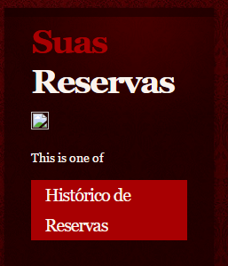

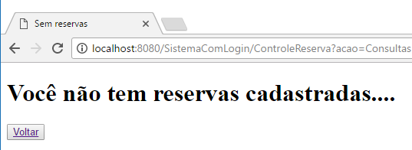

Com reservas:

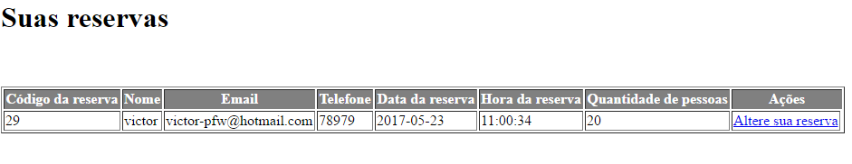

Atores do Sistema

Cliente

Funcionário

Diagrama de Casos de Uso
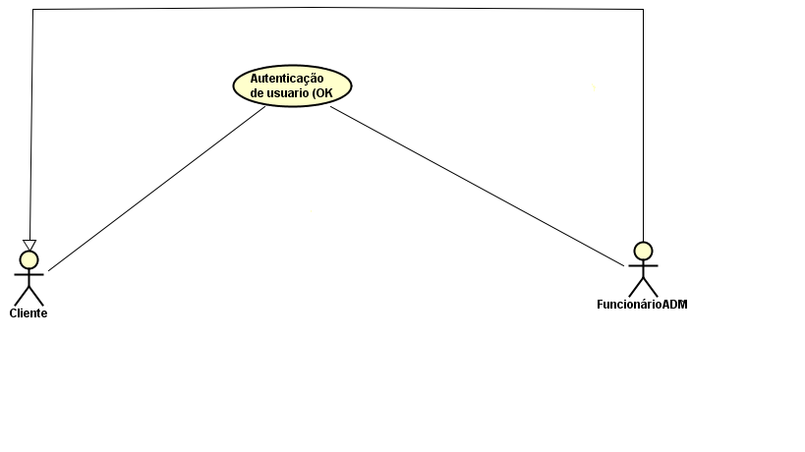

Especificação dos Casos de Uso

Caso de uso 003 – Autenticação do usuário.

Sumário: Este caso de uso permite o login de um funcionário e cliente direcionando o acesso do usuário de acordo com o perfil.
Tipo: Condução.
Ator Primário: Sistema.
Ator Secundário: Não se aplica.

Pré Condições: O cliente ou o funcionário deveram estar autenticado no sistema.
Pós Condições: Não se aplica.
Fluxo principal:
- O usuário insere os dados no sistema

10.1.1. Cenário: Autenticação de usuário.
Pré Condições: O cliente ou o funcionário deverá possuir um cadastro no sistema.

Entradas: Login, senha.
Saídas: Direcionamento para página de acordo com o tipo de perfil.
Fluxo:
1. Após a inserção dos dados para a realização do login, o sistema verifica se o usuários realmente existe no banco de dados

Fluxo Exceção 1: Usuário inexistente no banco

1. O sistema exibe uma mensagem dizendo que o login ou a senha estão incorretos.

Fluxo Exceção 2: Falha de conexão com servidor.
1. O sistema retorna uma mensagem de erro para o cliente ou funcionário dizendo que houve uma falha com o servidor.

Fluxo Exceção 3: Dados vazios.
1. O sistema retorna uma mensagem de erro para o usuário dizendo que os campos são obrigatórios

Pós Condições: O usuário terá acesso a página devidamente redirecionada.

Regras de Negócio: Não se aplica

Protótipo de interface:
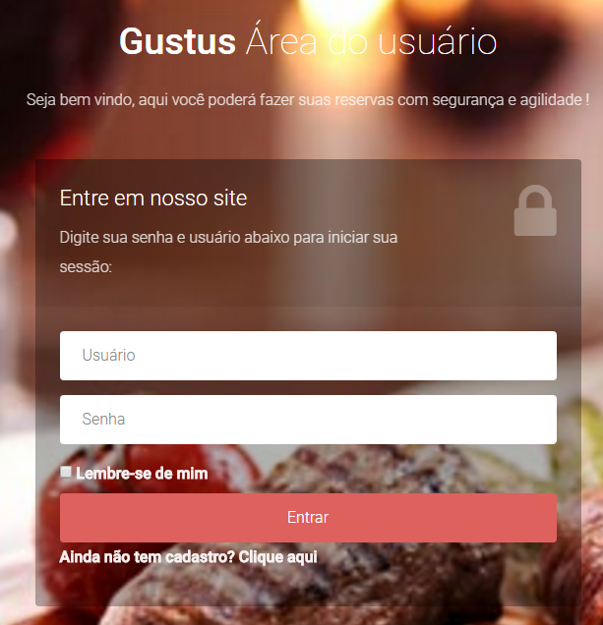

Atores do Sistema

Cliente

Funcionário

Diagrama de Casos de Uso
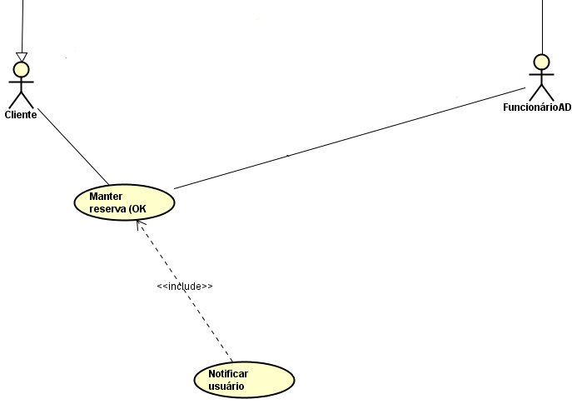

Especificação dos Casos de Uso

Caso de uso 004 – Manter reserva.

Sumário: Este caso de uso permite a realização de uma nova reserva
Tipo: Configuração, condução.
Ator Primário: Cliente.
Ator Secundário: Funcionário.

Pré Condições: O cliente ou o funcionário deveram estar autenticado no sistema.
Pós Condições: Não se aplica.
Fluxo principal:
- O cliente ou o funcionário se autentica no sistema

11.1.1. Cenário: Manter reserva.
Pré Condições: O cliente ou o funcionário deverá possuir um cadastro no sistema.

Entradas: Nome, e-mail, telefone, data, hora, quantidade de pessoas
Saídas: Mensagem de confirmação de cadastro de reserva e disparo de e-mail para o e-mail cadastrado.
Fluxo:
- Autenticar no sistema
- Após a autenticação no sistema, o cliente ou o funcionário realizam a reserva.

Fluxo Alternativo 1: Não existe,

Fluxo Exceção 1: Campos não preenchidos.
- O sistema mostra o campo em ordem que deve ser preenchido.

Fluxo Exceção 2: Falha de conexão com servidor.
1. O sistema retorna uma mensagem de erro para o cliente ou funcionário dizendo que houve uma falha com o servidor.

Fluxo Exceção 3: Dados vazios.
1. O sistema retorna uma mensagem de erro para o usuário dizendo que os campos são obrigatórios

Pós Condições: O cliente terá sua reserva cadastrada e um e-mail disparado.

Regras de Negócio: Só é possível reservas a quantidade de lugares disponíveis que o funcionário ADM disponibilizar

Protótipo de interface: Cliente

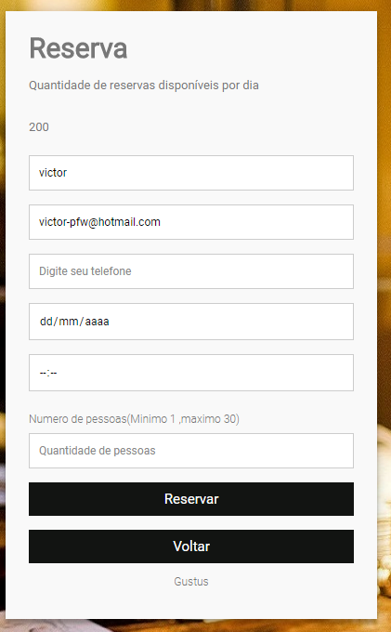

Protótipo de interface: Funcionário

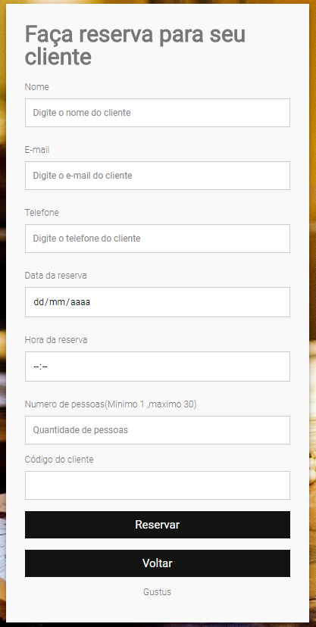

Atores do Sistema

Funcionário

Diagrama de Casos de Uso

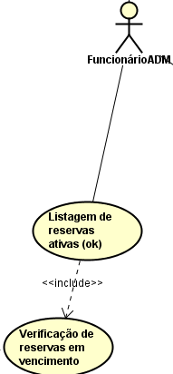

Especificação dos Casos de Uso

Caso de uso 005 – Listagem de reservas ativas

Sumário: Este caso de uso permite que o funcionário ADM tenha total controle sobre as reservas realizas tanto por ele ou pelo cliente.
Tipo: Condução.
Ator Primário: Sistema.
Ator Secundário: Funcionário.

Pré Condições: Os funcionários deveram estar autenticados no sistema.
Pós Condições: Não se aplica.
Fluxo principal:
- O funcionário ADM loga ao sistema
- O funcionário acessa a aba de controle das reservas
13.1.1. Cenário: Listagem de reservas ativas.
Pré Condições: O funcionário deverá possuir um cadastro no sistema.

Entradas: Não se aplica
Saídas: Listagem de todas as reservas feitas e início da condução.
Fluxo:
- Realizar login no sistema com perfil de ADMINISTRADOR
- Acessar a aba de controle de reservas
- Disparos de notificações por e-mail são enviados para os clientes que possuem reservas em período de vencimento ou vencidas.

Fluxo Exceção 1: Usuário inexistente no banco

1. O sistema exibe uma mensagem dizendo que o login ou a senha estão incorretos.

Fluxo Exceção 2: Falha de conexão com servidor.
1. O sistema retorna uma mensagem de erro para o cliente ou funcionário dizendo que houve uma falha com o servidor.

Pós Condições: O usuário terá acesso a página devidamente redirecionada.

Regras de Negócio: Não se aplica

Protótipo de interface

.
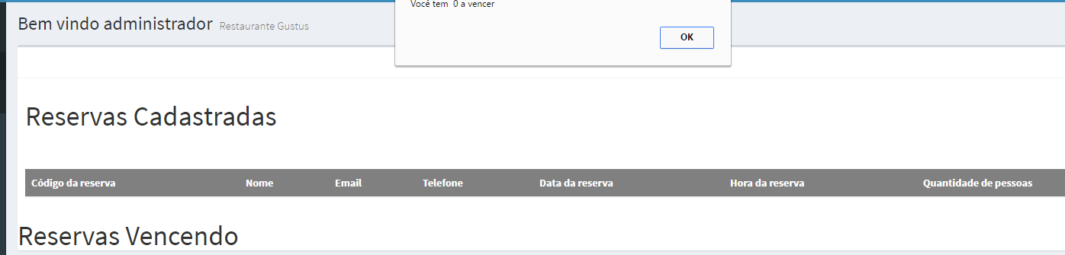

Atores do Sistema

Funcionário

Diagrama de Casos de Uso

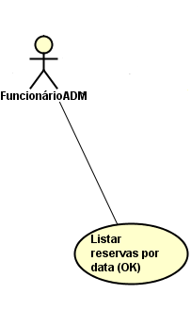

Especificação dos Casos de Uso

Caso de uso 006 – Listar reservas pro data

Sumário: Este caso de uso permite que o funcionário ADM tenha total controle sobre as reservas realizadas ,tanto por ele ou pelo cliente na data que ele selecionar.
Tipo: Configuração.
Ator Primário: Funcionário ADM.
Ator Secundário: Não se aplica.

Pré Condições: Os funcionários deveram estar autenticados no sistema.
Pós Condições: Não se aplica.
Fluxo principal:
1 O funcionário ADM loga ao sistema
2 O funcionário acessa a aba de reservas cadastradas por data

15.1.1. Cenário: Controle de reservas.
Pré Condições: O funcionário deverá possuir um cadastro no sistema.

Entradas: Não se aplica
Saídas: Lista das reservas cadastradas pela data selecionada
Fluxo:
- Realizar login no sistema com perfil de ADMINISTRADOR
- Acessar a aba de reservas por data

Fluxo Exceção 1: Usuário inexistente no banco

1. O sistema exibe uma mensagem dizendo que o login ou a senha estão incorretos.

Fluxo Exceção 2: Falha de conexão com servidor.
1. O sistema retorna uma mensagem de erro para o cliente ou funcionário dizendo que houve uma falha com o servidor.

Pós Condições: O usuário terá acesso a página devidamente redirecionada.

Regras de Negócio: Não se aplica

Protótipo de interface

. 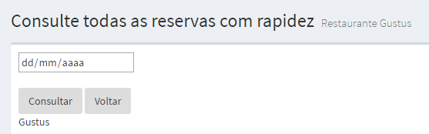

Atores do Sistema

Funcionário

Diagrama de Casos de Uso

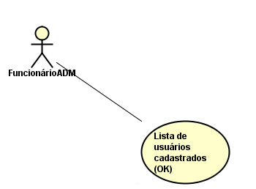

Especificação dos Casos de Uso

Caso de uso 007 – Lista de usuários cadastrados

Sumário: Este caso de uso permite que o funcionário ADM tenha total controle sobre todos os usuários cadastrados no sistema
Tipo: Configuração.
Ator Primário: Funcionário ADM.
Ator Secundário: Não se aplica.

Pré Condições: Os funcionários deveram estar autenticados no sistema.
Pós Condições: Não se aplica.
Fluxo principal:
1 O funcionário ADM loga ao sistema
2 O funcionário acessa a aba de usuários cadastrados.

17.1.1. Cenário: Lista de usuários cadastrados.
Pré Condições: O funcionário deverá possuir um cadastro no sistema.

Entradas: Login e senha para o funcionário ADM
Saídas: Lista das reservas cadastradas pela data selecionada
Fluxo:
- Realizar login no sistema com perfil de ADMINISTRADOR
- Acessar a aba de reservas por data

Fluxo Exceção 1: Usuário inexistente no banco

1. O sistema exibe uma mensagem dizendo que o login ou a senha estão incorretos.

Fluxo Exceção 2: Falha de conexão com servidor.
1. O sistema retorna uma mensagem de erro para o cliente ou funcionário dizendo que houve uma falha com o servidor.

Pós Condições: O usuário terá acesso a página devidamente redirecionada.

Regras de Negócio: A listagem é feito a partir de todos os usuários cadastrados.

Protótipo de interface

.
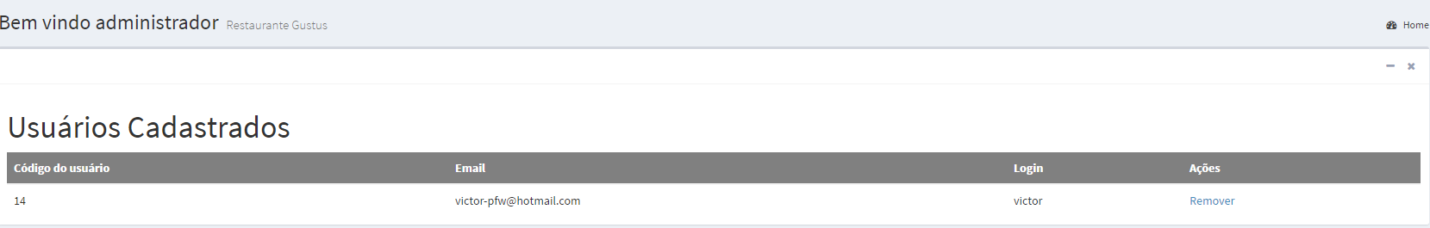

Atores do Sistema

Funcionário

Diagrama de Casos de Uso

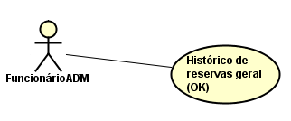

Especificação dos Casos de Uso

Caso de uso 008 – Lista de usuários cadastrados

Sumário: Este caso de uso permite que o funcionário ADM tenha total controle sobre todas as reservas cadastradas (Ativas ou Inativas) no sistema.
Tipo: Configuração.
Ator Primário: Funcionário ADM.
Ator Secundário: Não se aplica.

Pré Condições: Os funcionários deveram estar autenticados no sistema.
Pós Condições: Não se aplica.
Fluxo principal:

1 O funcionário ADM loga ao sistema

19.1.1. Cenário: Lista de usuários cadastrados.
Pré Condições: O funcionário deverá possuir um cadastro no sistema.

Entradas: Login e senha para o funcionário ADM
Saídas: Lista das reservas cadastradas pela data selecionada
Fluxo:
- Realizar login no sistema com perfil de ADMINISTRADOR
- Acessar a aba histórico de reservas geral

Fluxo Exceção 1: Usuário inexistente no banco

1. O sistema exibe uma mensagem dizendo que o login ou a senha estão incorretos.

Fluxo Exceção 2: Falha de conexão com servidor.
1. O sistema retorna uma mensagem de erro para o cliente ou funcionário dizendo que houve uma falha com o servidor.

Pós Condições: O usuário terá acesso a página devidamente redirecionada.

Regras de Negócio: A listagem é feito a partir de todos os usuários cadastrados.

Protótipo de interface

. 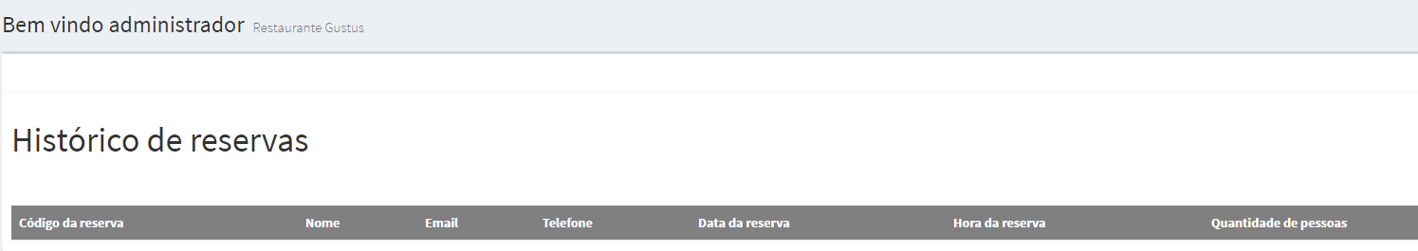

Diagrama de Casos de Uso

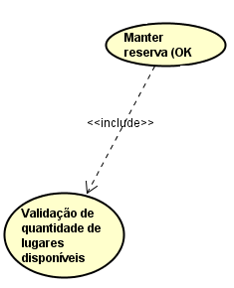

Especificação dos Casos de Uso

Caso de uso 009 – Validação de quantidade de lugares disponíveis

Sumário: Este caso de uso permite que o sistema verifique de uma forma automática após o clique no botão reserva, se a quantidade solicitada pelo cliente ou pelo funcionário está disponível de acordo com a quantidade estipulada pelo funcionário.
Tipo: Condução.
Ator Primário: Sistema
Ator Secundário: Não se aplica.

Pré Condições: O cliente deve ter clicado no botão reservas para o sistema dar início a condução.
Pós Condições: Não se aplica.
Fluxo principal:
1 O cliente logado no sistema

19.1.1. Cenário: Lista de usuários cadastrados.
Pré Condições: O funcionário deverá possuir um cadastro no sistema.

Entradas: Login e senha para o funcionário ADM
Saídas: Lista das reservas cadastradas pela data selecionada
Fluxo:
- Realizar login no sistema com perfil de ADMINISTRADOR
- Acessar a aba histórico de reservas geral
- O cliente clica no botão para reservar
- O Sistema executa a condição
- O sistema retorna para o cliente a devida mensagem

Fluxo Exceção 1: Usuário inexistente no banco

1. O sistema exibe uma mensagem dizendo que o login ou a senha estão incorretos.

Fluxo Exceção 2: Falha de conexão com servidor.
1. O sistema retorna uma mensagem de erro para o cliente ou funcionário dizendo que houve uma falha com o servidor.

Pós Condições: O usuário terá acesso a página devidamente redirecionada.

Regras de Negócio: A listagem é feito a partir de todos os usuários cadastrados.

Protótipo de interface

.
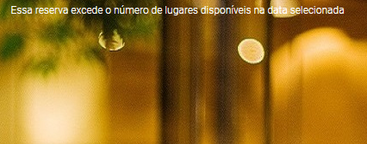

Diagrama de Casos de Uso

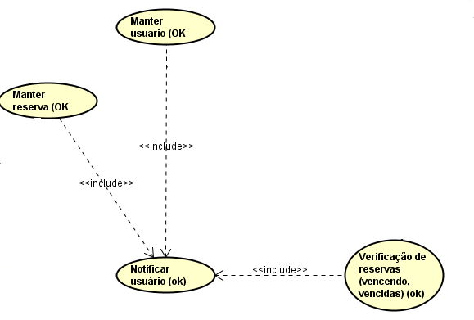

Especificação dos Casos de Uso

Caso de uso 010– Notificar usuários

Sumário: Este caso de uso permite que o sistema dispare notificações via e-mails de acordo com o caso de uso
Tipo: Condução.
Ator Primário: Sistema
Ator Secundário: Não se aplica.

Pré Condições: Casos de usos como cadastrar reservas, cadastrar usuários, período de vencimento e vencimento de reserva devem ser ativados.
Pós Condições: Não se aplica.
Fluxo principal:
1 Disparar notificação após algum caso de uso : cadastrar reservas, usuários, período de vencimento e vencimento de reserva .

21.1.1. Cenário: Notificar usuários.
Pré Condições: Disparar notificação após algum caso de uso : cadastrar reservas, usuários, período de vencimento e vencimento de reserva .

Entradas: Não se aplica
Saídas: E-mails disparados.
Fluxo:

- Acessar a abas que possuem disparos de notificações

Fluxo Exceção 1: Usuário inexistente no banco

1. O sistema exibe uma mensagem dizendo que o login ou a senha estão incorretos.

Fluxo Exceção 2: Falha de conexão com servidor.
1. O sistema retorna uma mensagem de erro para o cliente ou funcionário dizendo que houve uma falha com o servidor.

Pós Condições: O usuário terá acesso a página devidamente redirecionada.

Regras de Negócio: A listagem é feito a partir de todos os usuários cadastrados.

Protótipo de interface

. 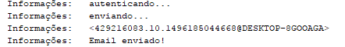

Diagrama de Casos de Uso

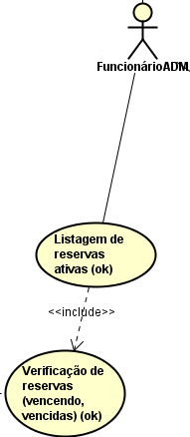

Especificação dos Casos de Uso

Caso de uso 011– Verificação de reservas (vencendo, vencidas).

Sumário: Este caso de uso permite que o sistema verifique as reservas que estão vencendo ou as que já venceram, e dispare notificação avisando o cliente (dono da reserva) sobre elas.
Tipo: Condução.
Ator Primário: Sistema
Ator Secundário: Não se aplica.

Pré Condições: O usuário deverá acessar a aba de controle de reservas para dar início a condução.
Pós Condições: Não se aplica.
Fluxo principal:
1. Disparar notificação na tela do funcionário alertando sobre o período de vencimento da reserva ou o já vencimento dela.

22.1.1. Cenário: Verificação de reservas (vencendo, vencidas).
Pré Condições: O usuário deverá acessar a aba de controle de reservas para dar início a condução.

Entradas: Não se aplica
Saídas: Notificações na tela do funcionário e disparos de notificações via e-mail aos respectivos clientes.
Fluxo:

- Acessar a aba de controle de reserva.
- Disparar notificação na tela do funcionário alertando sobre o período de vencimento da reserva ou o já vencimento dela.
- Disparar notificações via e-mail para cada cliente que possuir reservas em período de vencimento ou já vencidas.

Fluxo Exceção 1:Falha de conexão com servidor.
1. O sistema retorna uma mensagem de erro para o funcionário dizendo que houve uma falha com o servidor.

Pós Condições: O usuário terá acesso a página devidamente redirecionada.

Regras de Negócio:
- A condição para estar em período de vencimento é que a reserva esteja a 30min de vencer, caso ultrapasse este período ela é dada por vencida
- O tempo de verificação das reservas é feita de forma automática contabilizando em 5 em 5 minutos.

Protótipo de interface

.

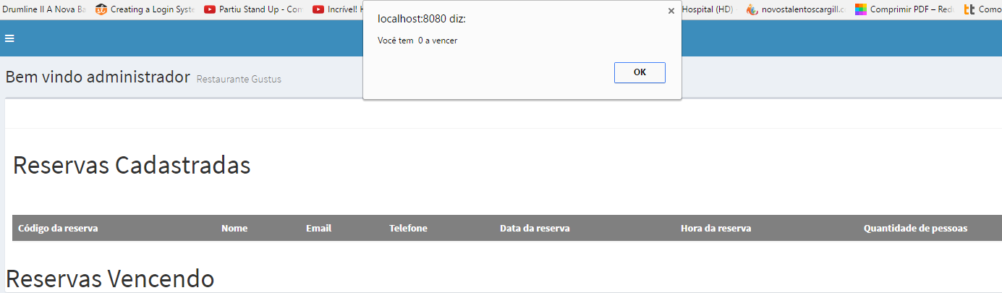

Diagrama de Casos de Uso

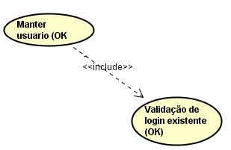

Especificação dos Casos de Uso

Caso de uso 011– Validação de login existente
Sumário: Este caso de uso permite que o sistema verifique se o login que está sendo inserido para cadastro já está cadastrado no sistema.
Tipo: Condução.
Ator Primário: Sistema
Ator Secundário: Não se aplica.

Pré Condições: O usuário deverá acessar a aba de cadastro de usuário (funcionario) ou de registro de cliente (Cliente) para realizar o cadastro.
Pós Condições: Não se aplica.
Fluxo principal:
1 Verificar se o login já existe no banco de dados
2 Dispara uma mensagem na página do cliente ou funcionário dizendo que o login já existe.

23.1.1. Cenário: Verificação de reservas (vencendo, vencidas).
Pré Condições: O usuário deverá acessar a aba de controle de reservas para dar início a condução.

Entradas: Não se aplica
Saídas: Notificações na tela do funcionário e disparos de notificações via e-mail aos respectivos clientes.
Fluxo:

- Acessar a aba de controle de reserva

Fluxo Exceção 1:Falha de conexão com servidor.
1. O sistema retorna uma mensagem de erro para o cliente ou funcionário dizendo que houve uma falha com o servidor.

Pós Condições: O usuário terá acesso a página devidamente redirecionada.

Regras de Negócio: A listagem é feito a partir de todos os usuários cadastrados.

Protótipo de interface funcionário

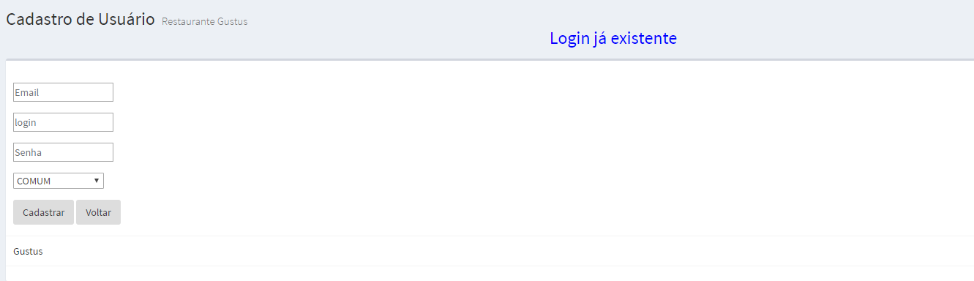
.

Protótipo de interface cliente

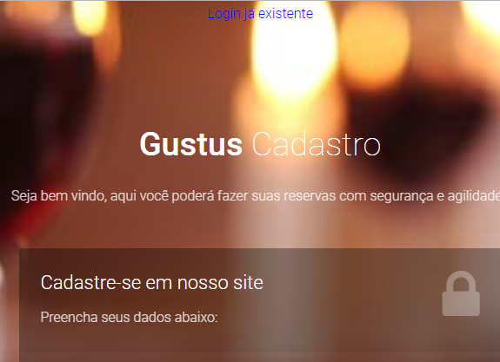

Diagrama de Casos de Uso

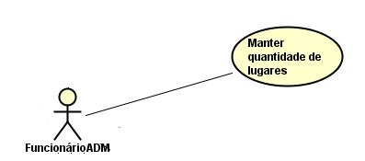

Especificação dos Casos de Uso

Caso de uso 012– Histórico de reservas geral
Sumário: Este caso de uso permite que o ADM do sistema altere a quantidade de lugares disponíveis por dia
Tipo: Condução.
Ator Primário: Funcionário ADM
Ator Secundário: Não se aplica.

Pré Condições: O usuário deverá acessar a aba de lugares para reserva (ADM) para alterar a quantidade de lugares disponíveis por data
Pós Condições: Não se aplica.
Fluxo principal:
1 Selecionar a data
2 Dispara uma mensagem na página do ADM informando a alteração.

24.1.1. Cenário: Alteração quantidade de lugares disponíveis.
Pré Condições: O ADM deverá acessar a aba de lugares para reserva.

Entradas: Data
Saídas: Informa o usuário a alteração da data.
Fluxo:

- Acessar a aba lugares para reserva

Fluxo Exceção 1:Falha de conexão com servidor.
1. O sistema retorna uma mensagem de erro para o cliente ou funcionário dizendo que houve uma falha com o servidor.

Pós Condições: O usuário terá acesso a página devidamente redirecionada.

Regras de Negócio: A alteração é feita em datas atuais ou posteriores.

Protótipo de interface funcionário

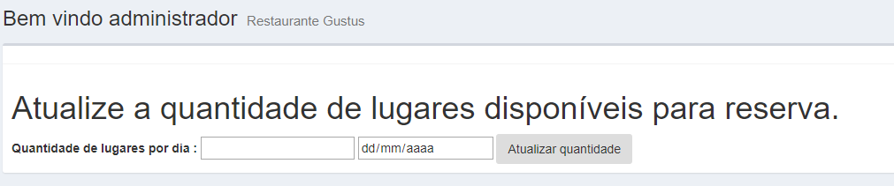
.

Diagrama de Casos de Uso

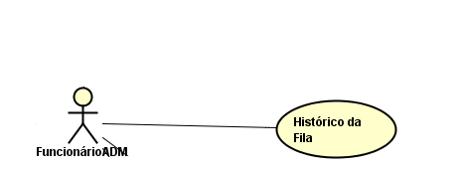

Especificação dos Casos de Uso

Caso de uso 013– Histórico da Fila
Sumário: Este caso de uso permite que ADM verifique o histórico de todos os clientes que já foram adicionados na fila de espera.
Tipo: Condução.
Ator Primário: Funcionário ADM
Ator Secundário: Não se aplica.

Pré Condições: O usuário deverá acessar a aba Histórica da Fila (funcionário) para acessar o histórico.
Pós Condições: Não se aplica.
Fluxo principal:
1 Estar logado no sistema.
2 Mostrar todo histórico da fila de espera.

25.1.1. Cenário: Consultar histórico da fila.
Pré Condições: O usuário deverá acessar a aba de Histórico da Fila para ter acesso ao relatório.

Entradas: Não se aplica
Saídas: Relatórios da fila de espera
clientes.
Fluxo:

- Acessar a aba de Histórico da fila

Fluxo Exceção 1:Falha de conexão com servidor.
1. O sistema retorna uma mensagem de erro para o cliente ou funcionário dizendo que houve uma falha com o servidor.

Pós Condições: O usuário terá acesso a página devidamente redirecionada.

Regras de Negócio: A listagem é a partir de usuários cadastrados em fila de espera.

Protótipo de interface funcionário

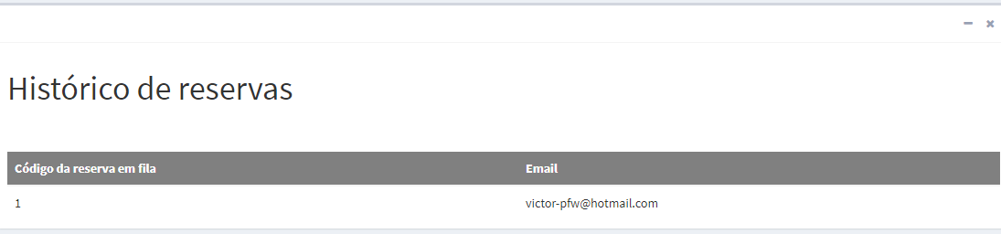
.

Diagrama de Casos de Uso

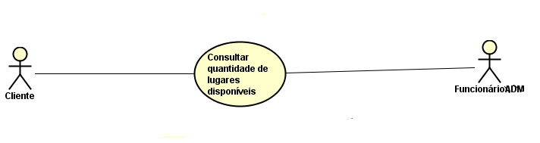

Especificação dos Casos de Uso

Caso de uso 014 – Consultar Quantidade de Lugares disponíveis
Sumário: Este caso de uso permite que ADM ou cliente tenha acesso para verificar a quantidade de lugares que está disponível para determinada data.
Tipo: Condução.
Ator Primário: Funcionário ADM
Ator Secundário: Não se aplica.

Pré Condições: O usuário deverá acessar a aba de consultar lugares disponíveis (funcionário) ou de faça sua reserva (Cliente) para realizar a consulta.
Pós Condições: Não se aplica.
Fluxo principal:
1 Verificar a quantidade de lugares disponíveis para determinada data
2 Informar ao usuário a quantidade de lugares disponível para determinada data.

26.1.1. Cenário: Consulta quantidade de lugares disponíveis por data
Pré Condições: O usuário deverá acessar a aba de consultar lugares disponíveis (funcionário) ou de faça sua reserva (Cliente) para realizar a consulta.

Entradas: Data
Saídas: Quantidade de lugares disponíveis na data selecionada.
Fluxo:

- Acessar a aba consultar quantidade de lugares disponíveis.

Fluxo Exceção 1:Falha de conexão com servidor.
1. O sistema retorna uma mensagem de erro para o cliente ou funcionário dizendo que houve uma falha com o servidor.

Pós Condições: O usuário terá acesso a página devidamente redirecionada.

Regras de Negócio: A listagem é feito a partir de todos os usuários cadastrados.

Protótipo de interface funcionário

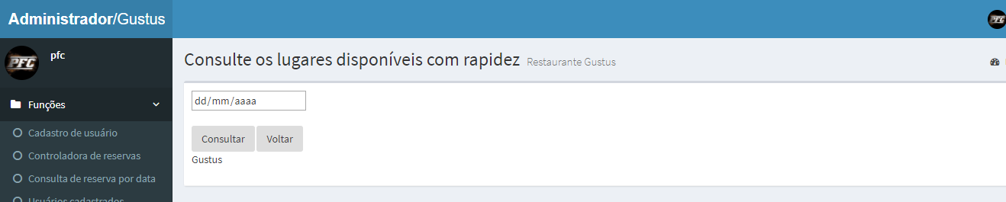

Protótipo de interface cliente

